KREATYWNE WYKORZYSTANIE RZECZY DOSTĘPNYCH W DOMU - ZRÓB TO SAM
Zapraszamy do stworzenia oryginalnych mebli z tekturowych pudeł, kartonów. Wspaniała zabawa tanim kosztem- zaskakujący efekt!

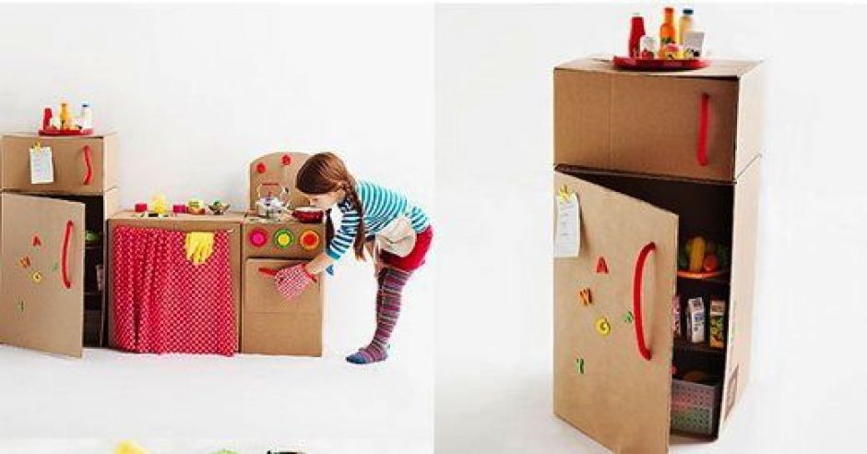

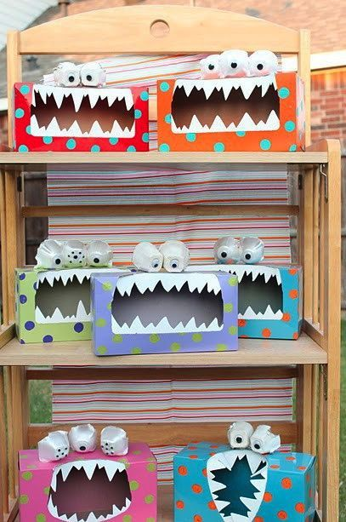
STRASZYDŁA

Z pustych pudełek po chusteczkach higienicznych możecie zrobić zabawne potwory! Nakrętki po płynach do płukania wykorzystaj na oczy, doklej papierowe zęby i straszydło gotowe!

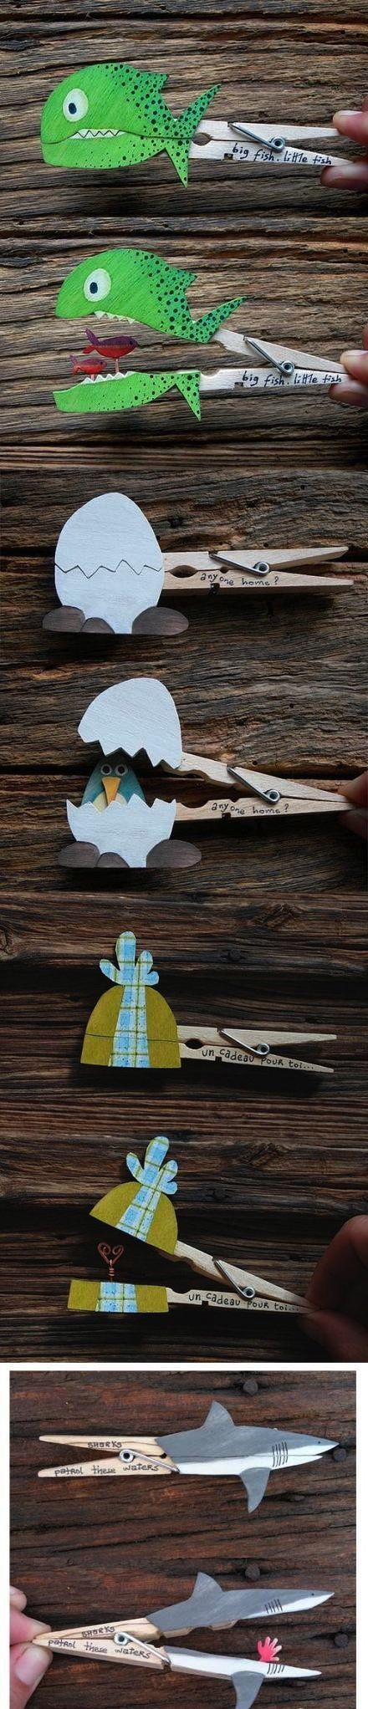
Wystarczy spinacz i kawałki kolorowego, sztywnego papieru (możecie też sami pomalować tekturę) oraz sporo wyobraźni, żeby stworzyć jedyne w swoim rodzaju spinaczowe "kukiełki". Wykorzystajcie je do zabawy w przedstawienie lub teatrzyk cieni.

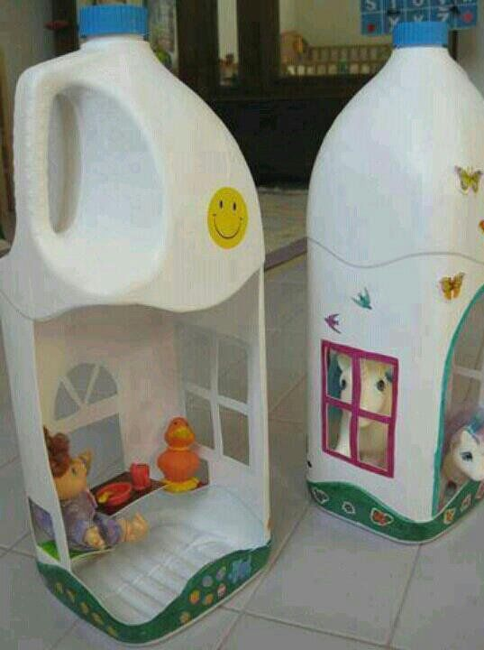
Domki zrobione z butelek po mleku, płynie do płukania itp. Wystarczy wyciąć, wspólnie ozdobić i gotowe!

PROCA
Kawałek odpowiedniego patyka, guma i zabawka gotowa. Można kamieniami do drzew, można mięciutkimi kulkami do siebie. Zabawa w strzelanie świetnie ćwiczy cel i chwyt
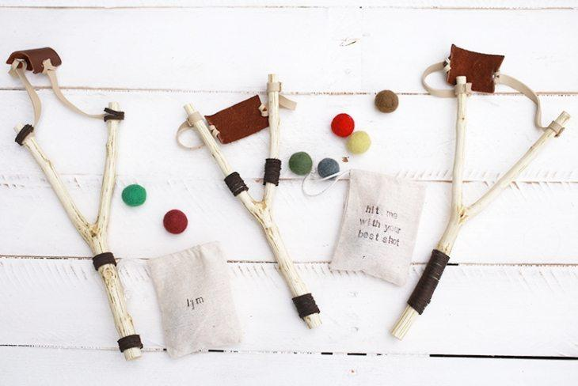

PIŁKARZYKI
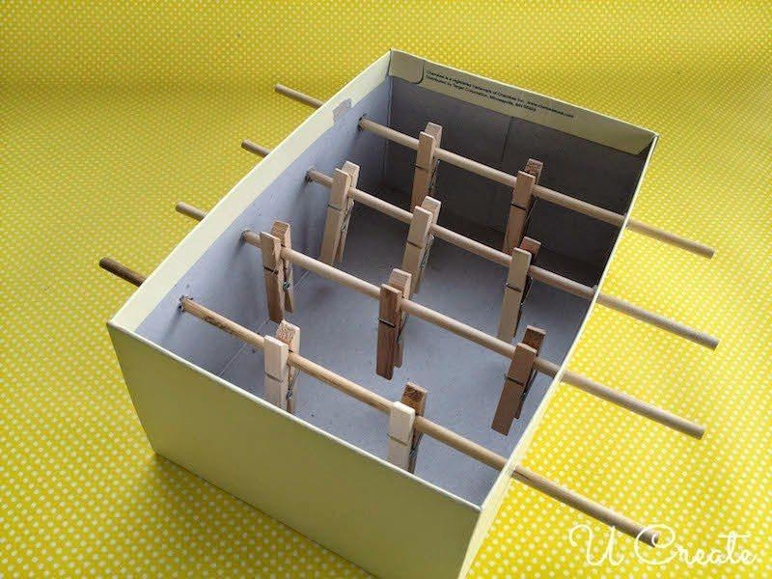

DOMEK DLA LALEK
Tak, to karton ♥ I tak naprawdę wystarczy mieć jeden duży, trochę kleju i kolorowe papiery, żeby był ładny.

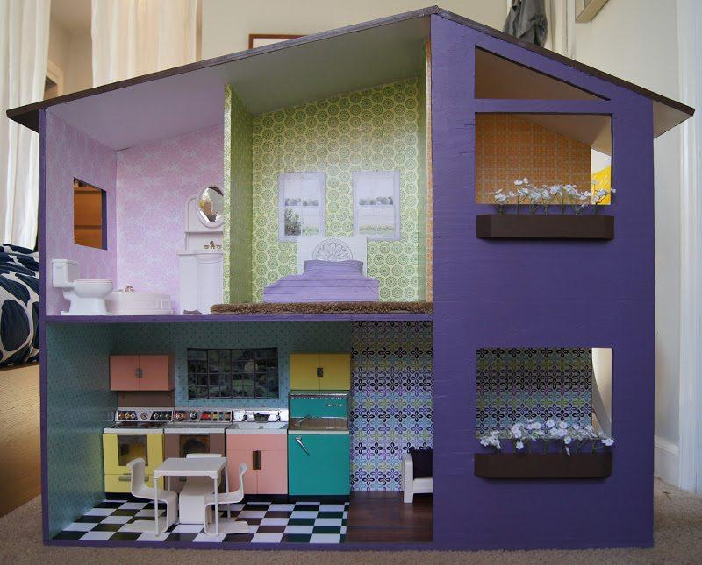

KUCHNIA

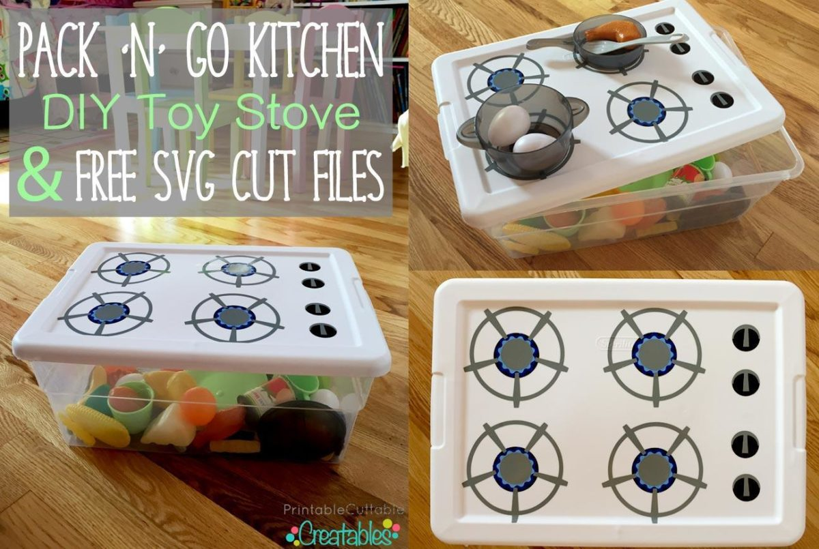

SZAFKA NA SAMOCHODY
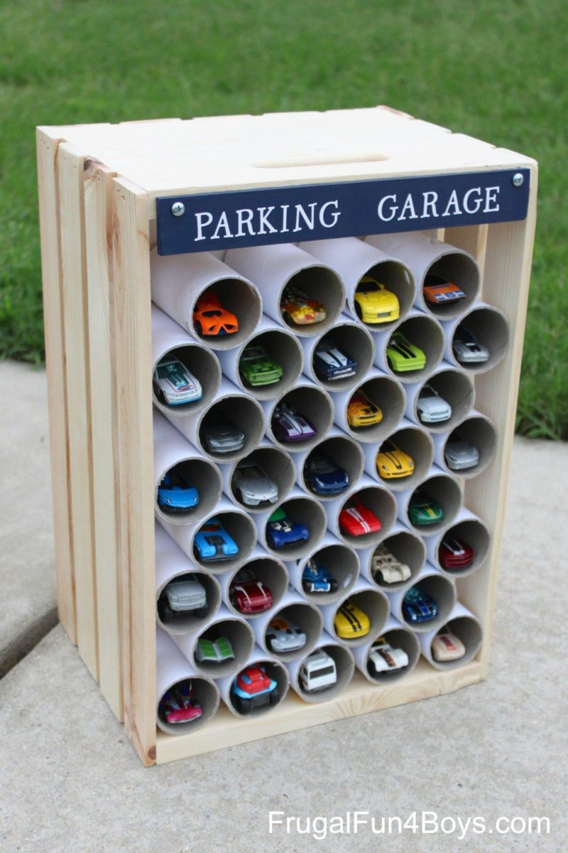

KRĘGLE
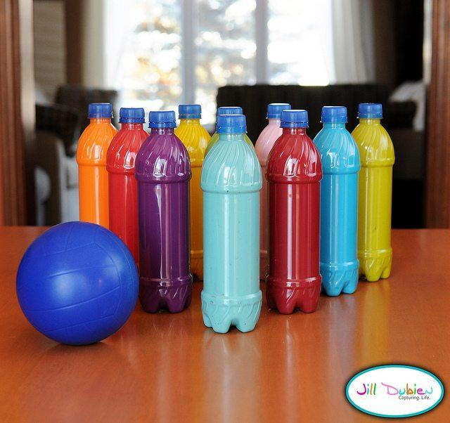

TUNEL Z ROLEK
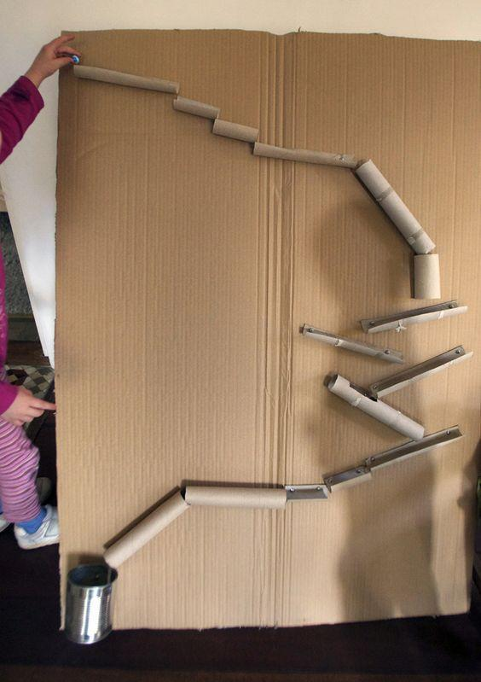

APARAT Z KARTONU
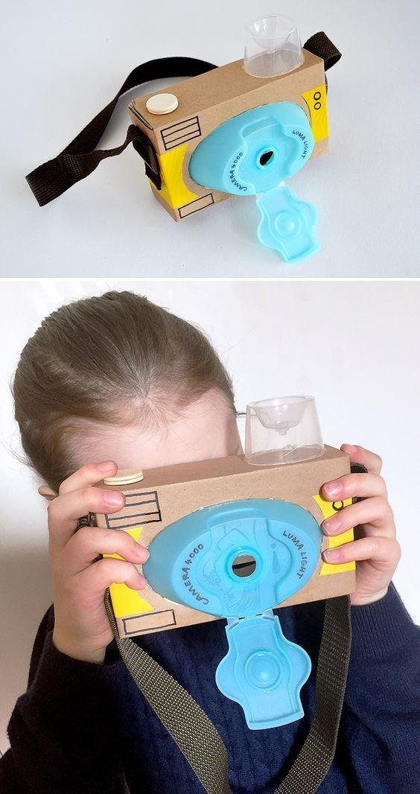
NARTY Z KARTONU
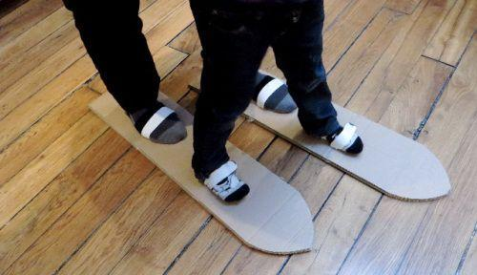

BUTELKI SENSORYCZNE
